„Bad Füssing – Urlaub dahoam“:
Neue Multimedia-Imagekampagne macht Lust auf Europas Kurort Nummer 1

Bad Füssing – Mit 20 neuen Video-Spots macht Bad Füssing in Niederbayern in den nächsten Wochen im Fernsehen und in den sozialen Netzwerken Lust auf einen Urlaub in Europas beliebtestem Kurort. Die Kernbotschaft aller Clips: „Bad Füssing ist wie nach Hause zu kommen, bei uns fühlt sich jeder Gast sofort herzlich empfangen, gut aufgehoben und wie dahoam“, sagt die Bad Füssinger Kur- und Tourismusmanagerin Daniela Leipelt. Sie stellte die neue crossmediale Bewegtbild-Kampagne unter dem Motto „Bad Füssing – Urlaub dahoam“ jetzt (5.7.) gemeinsam mit ihrem Team und den an der Aktion beteiligten Gastgebern vor.

Mit rund zwei Millionen Gästeübernachtungen ist der Ort an der bayerisch-österreichischen Grenze heute die beliebteste Gesundheitsdestination Deutschlands. „Thermenvielfalt, Kururlaub, Wellness, Gesundheits- und Natur-Aktivurlaub: Bad Füssing macht für viele Menschen Urlaubsträume wahr“, sagt die Kur- und Tourismusmanagerin. Dieser Aspekt sei auch die zentrale Botschaft der neuen emotionalen Kampagne.

Möglichst viel Zeit draußen und aktiv in der Natur verbringen, etwas für die Gesundheit tun und das ganzheitliche Wohlbefinden stärken, ein tiefes Gefühl der Vertrautheit und des Glücks verspüren — so, als wenn man nach Hause kommt und unter Freunden ist: Die Clips geben vielfältige Antworten auf die Frage „Warum ist Bad Füssing für mich der ideale Urlaubsort?“.

Der Ort überzeugt heute unter anderem mit der mit mehr als 12.000 Quadratmetern weitläufigsten Thermenlandschaft auf dem Kontinent, mehr als 400 Kilometern Rad- und Wanderwegen durch paradiesische Natur, unzähligen „Wellness-Inseln“ sowie mit einem Gesundheits-, Kultur- und Unterhaltungsangebot der Superlative.

Bad Füssing – wohltuend, gesellig, genussreich
„Wir wollen neugierig machen und zugleich auch jüngere und neue Gästegruppen ansprechen und vor allem auch dazu einladen, die vielen Vorzüge Bad Füssings als Urlaubsdomizil selbst kennen zu lernen. Die Kurzspots zeigen anschaulich und emotional zugleich, wie wohltuend, gesellig und genussreich ein Urlaub in Bad Füssing sein kann – und dies auch immer mit einem kleinen Augenzwinkern“, sagt Daniela Leipelt.

„Die Imagefilme sind insbesondere auf die Wünsche der Zielgruppen der Altersgruppe ab 45 Jahre und ab 50 Jahre ausgerichtet“, sagt Lilly Pichler, die das Projekt für den Kur- & GästeService Bad Füssing erfolgreich begleitet und die 14 beteiligten Gastgeber betreut hat.

Steigende Nutzung von Internetfernsehen
Geplant ist nach den Worten von Birgit Kreuzhuber-Zöls vom Kur- & GästeService zunächst eine vierwöchige TV- und Digitalkampagne für das Reiseziel Bad Füssing im Großraum Bayern, Baden-Württemberg und Hessen zur Top-Prime-Time jeweils Montag bis Sonntag von 18 Uhr bis Mitternacht. Diese umfasst rund 250 TV-Schaltungen und eine Million Online-Video-Ausstrahlungen auf zahlreichen digitalen Kanälen.

Nach Zahlen des Statistischen Bundesamts wächst der Anteil der Bundesbürger, die ihre Fernsehprogramme per IPTV empfangen, seit Jahren kontinuierlich. Im Jahr 2022 empfingen rund 9,9 Prozent der deutschen TV-Haushalte das TV-Programm auf ihrem Hauptfernsehgerät per IPTV. Dies entspricht rund 3,6 Millionen Haushalten in Deutschland.

Hotels: Kampagne als „absoluter Gewinn“
Schlüssel für einen hohen Reichweitenerfolg ist dabei nach Worten von Kur- & Tourismusmanagerin Daniela Leipelt die Grundkonzeption des Projekts: „Wir wollten von Anfang an möglichst viele Gastgeber mit einbeziehen“, betonte sie. Umso mehr freue sie sich, dass es gelungen sei, 14 Hotels und Appartementhäuser als Partner zu gewinnen. Sie spiegeln die Vielfalt des Orts wider: vom edlen Vier-Sterne-Superior-Haus über charmante, familiengeführte, Traditionshäuser mit Top-Komfort bis hin zu gemütlichen Wohlfühl-Appartements.

Als Präsenterin der Gastgeberclips konnte Bad Füssing die beliebte niederbayerische Schlagersängerin und Moderatorin Romy Dadlhuber gewinnen.

„Den beteiligten Bad Füssinger Partnerbetrieben gebührt unser großes Dankeschön ebenso, wie der Produktionsfirma, Regisseur Richard Höfler und Romy für die wertvolle und vertrauensvolle Zusammenarbeit im Rahmen unserer gemeinsamen Kampagne für Bad Füssing“, betont Daniela Leipelt. Auch die beteiligten Gastgeberbetriebe selbst sehen die neue Kampagne als absoluten Gewinn.

„Wir sind begeistert vom neuen digitalen Vermarktungskonzept, das absolut dem Zeitgeist entspricht und auch unserem Verständnis, intelligentes Marketing zu betreiben – innovativ, unterhaltsam, ansprechend und sympathische Protagonisten“, sagte Kai Tiemer, Geschäftsführer des Hotels Schweizer Hof. Oliver Gass vom Thermenhotel Gass betonte: „Mit ‚Bad Füssing - Urlaub dahoam‘ ist es gelungen, eine Kampagne ins Leben zu rufen, die den Ort und die teilnehmenden Gastgeber auf eine sympatische und moderne Art in Szene setzt“, und ergänzt: „Wir sind sehr froh und dankbar, ein Teil dieser Aktion zu sein. Man bekommt sofort Lust auf Urlaub "dahoam" in Bad Füssing.“

Die Hotelclips sind ab sofort auch auf einer eigens zur Kampagne entwickelten Landingpage auf der Website www.badfuessing.de zu sehen: https://www.badfuessing.com/de/urlaub-dahoam

Anlässlich des Kampagnenstarts wurden Luftballons mit Postkarte auf die Reise geschickt. Die Finder haben die Möglichkeit, an einem Gewinnspiel mit attraktiven Preisen teilzunehmen.

Die 14 Kooperationspartner der Aktion:
- Schweizer Hof
- Thermenhotel Gass
- Appartement Absmeier
- Wunsch Hotel Mürz
- Ortner´s Resort
- Hotel Juwel
- Hotel Reindl

- Parkhotel
- Rottaler Hof
- Richstein‘s Posthotel
- Hotel Holzapfel
- Wellnesshotel Wittelsbach
- Hotel Königshof
- Appartement Holmernhof

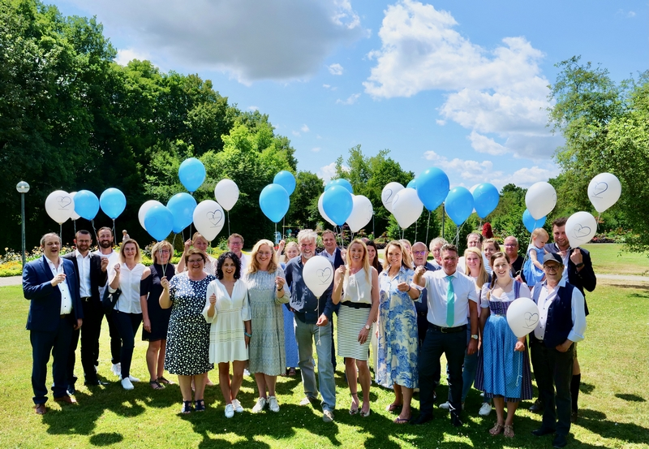

Offizieller Startschuss für die neue Kampagne „Bad Füssing – Urlaub dahoam“.
Foto: Kur- & GästeService Bad Füssing

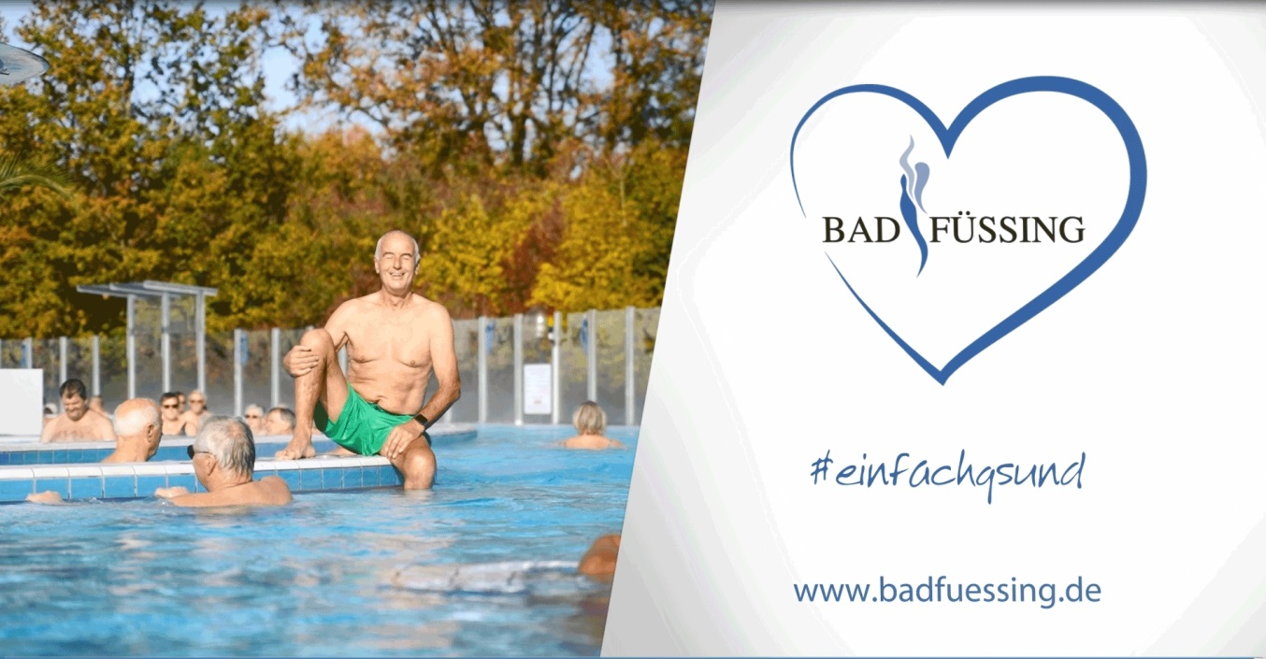

Eine Szene aus einem der neuen Image-Videos: Bad Füssing begeistert heute unter anderem mit der mit mehr als 12.000 Quadratmetern weitläufigsten Thermenlandschaft auf dem Kontinent.
Foto: Kur- & GästeService Bad Füssing

Hinweis für die Redaktion:
Dieses Foto sowie weitere Pressetexte und attraktive Pressebilder aus und über
Bad Füssing zum kostenfreien Download und zur honorarfreien Nutzung in Druckqualität im Internet unter: http://badfuessing.newswork.de

